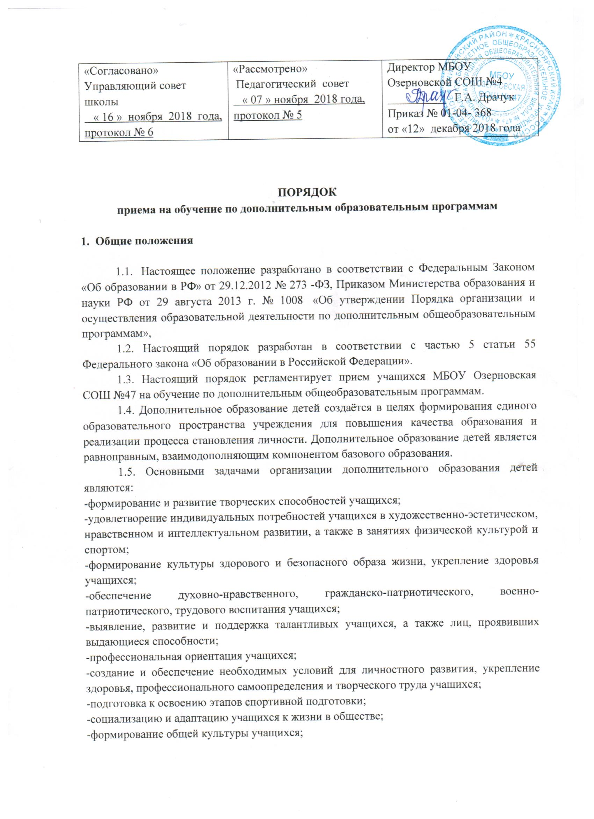
-удовлетворение иных образовательных потребностей и интересов учащихся, не противоречащих законодательству Российской Федерации, осуществляемых за пределами федеральных государственных образовательных стандартов и федеральных государственных требований.
1.6. Дополнительное образование детей организуется на принципах природосообразности, гуманизма, демократии, творческого развития личности, свободного выбора каждым ребёнком вида и объёма деятельности, дифференциации образования с учётом реальных возможностей каждого учащегося.

2. Организация деятельности

2.1. Организация и осуществление образовательной деятельности по дополнительным общеобразовательным программам осуществляется в соответствии с Порядком организации и осуществления образовательной деятельности по дополнительным общеобразовательным программам, утвержденным приказом Минобрнауки России от 01.01.2001 г. № 000 (зарегистрирован в Минюсте РФ 27 ноября 2013 г., рег. № 000).
2.2. Организация деятельности дополнительного образования детей, формирование системы дополнительного образования в МБОУ Озерновская СОШ №47 осуществляется на основе проводимых в организации исследованиях потребностей и интересов учащихся и родителей (законных представителей).
2.3. Деятельность дополнительного образования детей осуществляется на основе годовых и других видов планов, образовательных программ и учебно-тематических планов, утверждённых руководителем организации.
2.4. Руководителем дополнительного образования детей является заместитель директора, в функциональные обязанности которого включена деятельность по воспитательной работе и дополнительному образованию, который организует соответствующую работу и несёт ответственность за её результаты.

2.5. Учебный год в объединениях дополнительного образовании детей начинается 1 сентября и заканчивается 31 мая текущего года. Во время летних каникул учебный процесс может продолжаться в соответствии с образовательными программами в форме лагерей разной направленности и т. п. Состав учащихся в этот период может быть переменным.
2.6. Продолжительность занятий и их количество в неделю определяется образовательной программой педагога дополнительного образования, а также требованиями СанПиН. Расписание утверждается руководителем организации. Перенос занятий или изменение расписания производится только с согласия администрации МБОУ Озерновская СОШ №47 и оформляется документально. В период школьных каникул занятия могут проводиться по специальному расписанию.
2.7. Для организации дополнительного образования учащихся в организации используются учебные кабинеты, актовый зал, спортивный зал, тренажерный зал, другие помещения.
2.8. В соответствии с программой педагог дополнительного образования может использовать различные формы образовательно-воспитательной деятельности: аудиторные занятия, лекции, семинары, практикумы, экскурсии, концерты, выставки, экспедиции и другие. Занятия могут проводиться как со всем составом группы, так и по звеньям (3 - 5 человек) или индивидуально.
2.9. Педагог дополнительного образования самостоятелен в выборе системы оценок, периодичности и форм аттестации учащихся. Могут быть использованы следующие формы контроля: тесты, опросы, зачеты, собеседования, доклады, рефераты, выступления на олимпиадах, смотрах, конкурсах, выставках, конференциях, концертах, публикации и другие.
2.10. Педагог дополнительного образования отвечает за организацию учебно-воспитательного процесса, систематически ведёт установленную документацию.
2.11. Деятельность педагогов дополнительного образования детей определяется соответствующими должностными инструкциями.
2.12. Дополнительное образование учащихся предназначено для педагогически целесообразной занятости детей в возрасте от 7 лет - до 18 лет в их свободное (внеучебное) время.
2.13. Зачисление учащихся в кружки и секции дополнительного образования детей осуществляется на срок, предусмотренный для освоения программы. За учащимися сохраняется место в случае болезни или прохождения санаторно-курортного лечения.

2.14. Деятельность детей осуществляется как в одновозрастных, так и в разновозрастных кружках, секциях по интересам (учебная группа, клуб, студия, ансамбль, театр и др.). В работе кружка, секции могут принимать участие родители (законные представители), без включения в списочный состав и по согласованию с педагогом.
2.15. Каждый учащийся имеет право заниматься в объединениях разной направленности, а также изменять направления обучения.
2.16. Для учащихся с ограниченными возможностями здоровья, детей-инвалидов, инвалидов учреждение организуют образовательный процесс по дополнительным общеобразовательным программам с учетом особенностей психофизического развития указанных категорий учащихся, а также при наличии специальных условий, без которых невозможно или затруднено освоение дополнительных общеобразовательных программ, в соответствии с заключением психолого-медико-педагогической комиссии и индивидуальной программой реабилитации ребенка-инвалида и инвалида.
2.17. Численный состав объединения может быть уменьшен при включении в него учащихся с ограниченными возможностями здоровья и (или) детей-инвалидов, инвалидов.
2.18. Занятия в кружках с учащимися с ограниченными возможностями здоровья, детьми-инвалидами и инвалидами могут быть организованы как совместно с другими учащимися, так и в отдельных классах, группах или индивидуально, так и по месту жительства.

3. Организация приема на обучение по дополнительным общеобразовательным программам

3.1. Прием на обучение по дополнительным общеобразовательным программам несовершеннолетних учащихся осуществляется по заявлению их родителей (законных представителей).
3.2. Срок приема заявлений, поступающих на обучение по дополнительным образовательным программам осуществляется с 1 по 20 сентября текущего учебного года.
3.6. При приеме в спортивные, туристские, хореографические (танцевальные) объединения по интересам необходимо медицинское заключение о состоянии здоровья обучающегося.
3.7. Прием на обучение по дополнительным общеобразовательным программам проводится на принципах равных условий приема для всех поступающих.

4. Содержание образовательного процесса в кружках
дополнительного образования детей

4.1. Содержание дополнительных общеразвивающих программ и сроки обучения по ним определяются образовательной программой, разработанной и утвержденной учреждением.
4.2. В дополнительном образовании детей реализуются программы дополнительного образования детей:
- различного уровня (начального общего образования, основного общего образования, среднего общего образования);
- различных направленностей: художественного, физкультурно-спортивного, социально-педагогического, естественнонаучного, технического, туристко-краеведческого.
4.3. Занятия в объединениях могут проводиться по программам одной тематической направленности или комплексным (интегрированным) программам. Для реализации комплексных программ могут быть привлечены два и более педагогов. Распределение учебной нагрузки между ними фиксируется в программе.
4.4. Содержание образовательной программы, формы и методы её реализации, численный и возрастной состав объединения определяется педагогом самостоятельно, исходя из образовательно-воспитательных задач, психолого-педагогической целесообразности, санитарно-гигиенических норм, материально-технических условий, что отражается в Пояснительной записке к программе.
4.5. При реализации дополнительного образования учреждение может организовывать и проводить массовые мероприятия, создавать необходимые условия для совместного труда и отдыха учащихся, родителей (законных представителей).

